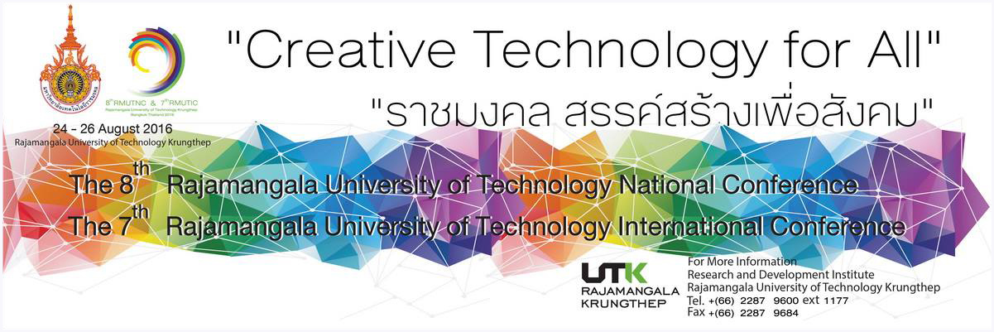

ขอเชิญนักวิจัยส่งบทความเข้าร่วมการประชุมวิชาการมหาวิทยาลัยเทคโนโลยีราชมงคลครั้งที่ 8 และการประชุมวิชาการนานาชาติมหาวิทยาลัยเทคโนโลยีราชมงคล ครั้งที่ 7 ในหัวข้อของงานระดับชาติ “ราชมงคลสรรค์สร้างเพื่อสังคม” และระดับนานาชาติ “Creative Technology for All” ระหว่างวันที่ 24 – 26 สิงหาคม 2559 ณ มหาวิทยาลัยเทคโนโลยีราชมงคลกรุงเทพ กรุงเทพมหานคร โดยสามารถส่งบทคัดย่อ ได้ตั้งแต่วันนี้จนถึง 25 เมษายน 2559 สามารถดูรายละเอียดและสมัครส่งบทความออนไลน์ได้ที่ เว็บไซต์http://www.rmutcon2016.org

กิจกรรม | วัน/เดือน/ปี
วันสิ้นสุดการรับบทคัดย่อ | 25 เมษายน 2559
ประกาศผลการพิจารณาบทคัดย่อและเปิดรับบทความฉบับสมบูรณ์ | 20 มิถุนายน 2559
สิ้นสุดรับบทคัดย่อ (แก้ไข) | 27 มิถุนายน 2559
วันสิ้นสุดการรับบทความฉบับสมบูรณ์ | 1 สิงหาคม 2559
ประกาศ Technical Program | 11 กรกฏาคม 2559
ชำระ Early – birth Registration | 25 กรกฏาคม 2559
ชำระ Onsite Registration | 24 - 26 สิงหาคม 2559
กำหนดการจัดประชุม | 24 - 26 สิงหาคม 2559

งานวิจัยและพัฒนา
ประกาศ ณ วันที่ 14 มีนาคม 2559

